关于印发《山西省创建特色产业集聚区总体方案》的通知
- 时间：2020-10-12 15:44 来源：工业处
- 打印 字体： 放大 正常 缩小 分享
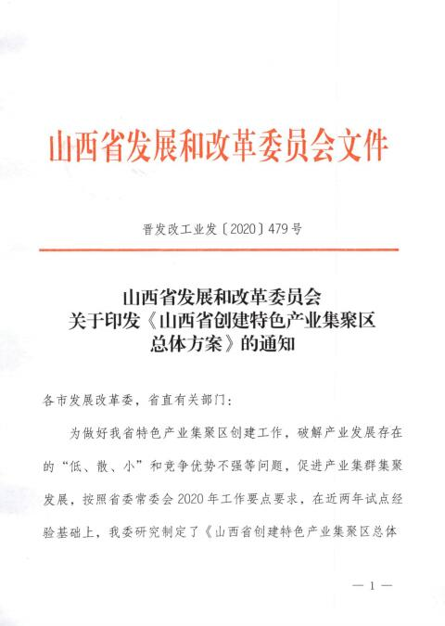
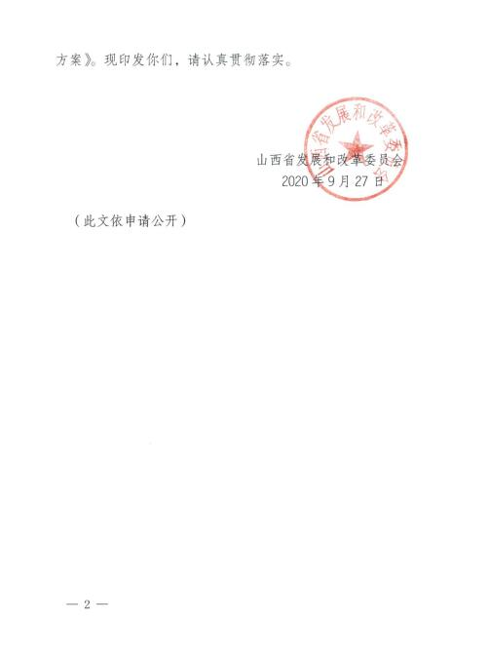

附件：关于印发《山西省创建特色产业集聚区总体方案》的通知

